調查報告

案 由：日前法務部矯正署花蓮監獄又有監獄收容人服刑期間因病送醫死亡之不幸事件發生，究本案實情為何？有深入瞭解之必要案。

調查意見：
日前法務部矯正署花蓮監獄(下稱花蓮監獄)又有監獄收容人服刑期間因病送醫死亡之不幸事件發生，究本案實情為何？有深入瞭解之必要；嗣接獲陳訴人之陳訴書到院，爰予併案調查。案經本院向法務部、花蓮慈濟醫院、國軍花蓮總醫院、原臺灣花蓮地方法院檢察署（自107年5月25日起更名為臺灣花蓮地方檢察署）、法務部法醫研究所、花蓮律師公會調閱相關卷證資料，嗣於民國(下同) 107年3月29日赴花蓮監獄、國軍花蓮總醫院實地履勘與詢問相關人員，並於107年4月19日詢問法務部政務次長陳明堂、法務部矯正署(下稱矯正署)署長黃俊棠、花蓮監獄典獄長葛煌明等相關主管人員，茲已調查竣事，爰將調查意見臚述如下：

花蓮監獄對徐姓、蘇姓收容人罹患重病時之診療過程，有欠積極妥適，未能妥為安排戒護緊急外醫；該監人員亦欠缺防疫應有警覺、未就傳染病患施以病舍隔離措施，坐視感冒疫情散播，洵有疏失：

查花蓮監獄對收容人徐○○(下稱徐員)之戒護外醫安排過程(如附表1)，可見徐員在監期間之病情已非常嚴重，然而獄方卻無任何對症下藥之實際作為：

徐員於107年1月30日便電話詢問其弟何時來會客，翌日亦透過同房收容人向獄方反映有身體不適狀況，可見他在舍房之病情已經非常不舒服。

徐員於107年1月31日17時30分發高燒，體溫高達39.3度，乃予以戒護至病舍觀察。

徐員於107年2月1日上午便向戒護人員反映呼吸會喘，獄方雖安排他在下午看診一般科(內科)，惟於13時40分已主訴胸痛、疑似心律不整情形，經衛生科長評估後，旋於14：09戒送抵達花蓮慈濟醫院急診室醫治。

經本院勘驗徐員107年2月1日外醫前，在花蓮監獄衛生科之監視畫面截圖(如附圖1)顯示，徐員背挺不直，手按胸口，步履蹣跚，狀極痛苦。況且依據徐員當日戒護外醫，送往國軍花蓮總醫院急診室之病歷資料顯示，醫生開立給徐員之急診處置項目高達28項；在在顯示其病情已十分嚴重。

又依據花蓮監獄查復本院之資料顯示：

花蓮監獄收容人於107年1月30日至同年2月6日期間，共6天總計736名收容人申請就診，其中有140名收容人出現上呼吸道症狀就診，而徐員工作地點的第11工場內，便有8名收容人就醫，可見罹患上呼吸道感染者，已呈現流行病學人、時、地之顯著關聯性。

而徐員戒護外醫治療當週(1月29日至2月2日)，第11工場內配戴口罩之收容人數大約10名，可見收容人配戴口罩之原因大多為上呼吸道感染者，亦即此一傳染病處於彼此高度傳播擴散之高峰狀態。

據上，徐員在上述期間之咳嗽病情已非常嚴重，且有傳染給他人之虞。詎料花蓮監獄卻僅消極地隔離至病舍戒護觀察（僅提供冰枕協助降低體溫，徐員高燒雖暫退，但對其病情毫無改善)，而未施予對症下藥之積極性醫療處置作為，以其身體出現極度不適，到戒送花蓮慈濟醫院急診室接受正規醫治，約延誤醫療時機達1.5天。

次查花蓮監獄對蘇姓收容人(下稱蘇員)之戒護外醫安排過程(如附表2)，亦見蘇員在監期間之病情已非常嚴重，然而獄方卻輕忽怠慢相關之醫療處置及防疫作為：

蘇員在監期間之就醫情形：

107年1月30日看門診，經醫師診斷為急性上呼吸道感染，並處方3種藥物(各5日份)，惟其病情於服藥後，仍未見好轉。

107年2月5日再看門診，經醫師診斷為支氣管肺炎，並處方5種藥物(各7日份)，應施以包括各種角度部位之胸腔X光檢查(但獄方委外之放射師卻因「非醫囑急件」，故當天實際並未予以拍攝X光片)，可見蘇員病情日趨惡化，但卻無法立即藉助胸腔X光檢查結果，予以確認診斷肺部疾病之嚴重度。

107年2月6日已感冒咳嗽有血絲，身體不適。臨時增加掛號看病，經衛生科胸腔科醫師看診後，建議戒護外醫治療。

蘇員弟弟蘇○○表示，107年2月6日接到哥哥生病住院通知，隔天去探病，哥哥告訴他已經咳了2~3天。

本院詢據蘇員舍友收容人郭○○表示：「他(蘇)30號就說不舒服，骨頭痠痛」、「(調查委員問：蘇員平時身體狀況? ) 還不錯」；又詢據收容人劉○○表示：「(調查委員問：蘇先生當時有何症狀？) 蘇員說胸腔會痛，……」、「……，但是他回來我們一起洗澡的時候，說他很不舒服，洗澡回來看他在吐血了。」、「(調查委員問：你認為獄方有沒有延誤?) 我覺得有。」、「(調查委員問：怎麼說?) 因為我們每次生病不舒服，不是馬上看得到醫生，藥品也可能隔天才拿得到。」、「(調查委員問：加掛之前有吐過血嗎?) 有。」、「(調查委員問：第一次說吐血到加掛多久?) 大概5~6天。2月4日他還問我說你有沒有血絲，為什麼我比你還要嚴重?」、「(調查委員問：1月底有聽他說在咳血嗎?) 有聽他說。」

蘇員自107年1月30日罹患上呼吸道感染以來，花蓮監獄並未依規定安排其入住傳染病舍觀察隔離，極易讓流行性感冒因此散播開來(1月30日至2月6日，蘇員工作場所的第9工場內出現上呼吸道症狀而就診之收容人數為21名)，形成該監之群聚感染之最主要地點。

據上，蘇員在上述期間之上呼吸道感染病情已非常嚴重(咳有血絲)，其病情於服藥後，仍未見好轉，應屬罹患疫病而仍未痊癒之個案，甚至更已惡化為支氣管肺炎。迨戒送至國軍花蓮總醫院急診室接受正規醫治，約延誤醫療良機(蘇員第一次說咳有血絲到戒護外醫)長達7天。

再者，監獄行刑法第52條規定：「監獄於急性傳染病流行時，應與地方衛生機關協商預防，其來自傳染病流行地，或經過其地之收容人，應為一星期以上之隔離，其攜帶物品，應施行消毒。收容人罹急性傳染病時，應即隔離，施行消毒，並報告於監督機關。」且為協助矯正機關辦理防疫作業，矯正署依衛生福利部(下稱衛福部)疾病管制署 (下稱疾管署)之感染管制相關措施，先前甫以106年6月8日法矯署醫字第10601682600號函請各機關加強落實各項感染管制措施，俾提升防疫成效，如收容人經醫師評估，罹患具傳染性疾病，機關應立即配合醫囑，以戒護外醫或於機關內安排適當處所等方式，妥為隔離及治療，俟醫師評估病情改善並得解除隔離時，始得安排作業或配房。而花蓮監獄就上開法令與函示規定，理當知之甚詳，並應確實遵照執行感染管制相關措施，至為灼然。

惟查花蓮監獄收容人106年上呼吸道疾病就醫人數趨勢圖 (如附圖2)，可知106年各週呈現季節性高峰起伏變化，而106年第27週最高峰之就醫人數雖有94人、但第43週最低點之就醫人數則僅為18人。再查該監收容人於107年1月30日至同年2月6日期間，共有140名收容人出現上呼吸道症狀就診，已達到「超乎預期平均值」應予高度警戒之疫病流行狀態；詎花蓮監獄戒護人員對區分收容人是否罹患傳染病急重症之知能與敏感度均不足，而該監衛生科醫事人員更欠缺對罹患疫病而久未痊癒蘇員個案資料之掌握與防疫警覺心，竟然未安排其入住傳染病舍觀察隔離，遑論具備流行病專業素養或傳染病盛行資料之統計分析能力，根本無從防杜疫病散播於未然，顯有疏失。

綜上，花蓮監獄戒護人員對區分收容人是否罹患急重症之知能與敏感度均不足，而該監醫事人員又欠缺對罹患疫病而久未痊癒個案資料之掌握與防疫警覺心，對於徐姓、蘇姓收容人之就醫安排過程與防疫作為，有欠積極妥適；顯見該監未能及時施以戒護緊急外醫、亦未落實執行上呼吸道感染病患蘇員之病舍隔離措施，坐視感冒疫情散播，引起外界議論是否有延誤就醫良機、防範疫病無方，洵有疏失。

花蓮監獄對徐姓收容人於107年2月1日12時31分至13時40分在診療室之影像畫面無法提供及缺少其步行上救護車等畫面，核有違失，應予檢討；法務部矯正署應督導所屬各監所落實依相關規定保存重要事證，並建立內控機制，俾有效釐清相關爭議：

有關矯正機關攝錄影存證規定：

按監獄行刑法第21條規定：「監獄不論晝夜均應嚴密戒護，……。」是以，矯正署各矯正機關於戒護區內24小時實施監視錄影，及戒護收容人外醫或進行移監時，基於戒護安全及業務需要，進行相關攝錄影存證措施，應屬必要。

有關在監戒護期間攝（錄）影機之規範，係依法務部94年5月10日法矯字第0940901404號函規定：「各矯正機關應視收容人性質、特性及實際經費狀況，於舍房全面裝置監視器，以加強對收容人之管控。」另依法務部矯正署100年6月16日法矯署安字第 1000400215 號函：「各機關對於監視錄影存檔資料之調閱及備份，應自行訂定相關規範，設定使用者密碼及其權限加以管控，同時並應設簿登記。」再者，有關監視畫面保存期限規定，依99年2月8日法矯決字第0990900601號函說明二：「重申本部矯正司97年1月12日法矯司字第0960904096號書函規定，各機關辦理監視系統採購，有關影像資料保存時間之規劃應達1個月以上。」

本院為釐清事實真相，爰函請法務部提供徐、蘇姓收容人外醫前3天在監期間攝（錄）影畫面光碟過院憑處。相較於蘇姓收容人攝（錄）影畫面較完整，徐姓收容人於107年2月1日12時31分至13時40分在診療室之影像畫面無法提供及缺少其步行上救護車等畫面，該部說明如下：

經調閱監視畫面，徐員於12時31分48秒許進入診療室，由於診療室內之監視器，為保護醫護人員安全，僅提供病舍值勤人員即時監看診療室動態，實際上並未傳送至戒護科辦公室機房存取影像。又診療室監視器於106年初安裝時，目的在維護醫護人員安全考量而設置，倘有影響醫護人員安全之事件發生時，病舍值勤人員得以於第一時間協助處理，性質與其他監視器有所不同。

另因徐員當日反映胸痛後，花蓮監獄即安排其進行戒護外醫，係自衛生科大門後方上車，蘇員2月6日則係自管制口出入，2員上車地點不同，由於從診療室經衛生科內門至衛生科大門約8公尺，中間並未設置監視器，衛生科內之監視器拍攝範圍亦未涵蓋至診療室門口處，以致徐員進出診療室及往衛生科大門上車過程無監視畫面。

詢據法務部相關主管表示：「(調查委員問：你們的影像保存不完整，蘇員就比徐員完整？) 矯正署安全督導組長陳憲章答：「99年有一個規定，至少要保留1個月，花監這邊是分段監視，衛生科這邊考量作業安全是拉了一支獨立的影像，不是戒護系統的影像，它只有即時影像沒有錄影。」、「花蓮監獄戒護科長李家銘答：畫面中是12時31分，一直到13時多，醫生還沒來，衛生科就判斷直接外醫，蘇員是有到管制口去辦戒護就醫，整個動線是不太一樣的。在舍房影像部分，2月27日弟弟來抗議，我們有調到1月31日，但是再往前到30日就真的調不到。」、「陳明堂次長答：至少要有1個月。」、「(調查委員問：其實徐姓收容人2月4日過世時，1月30日那週的影像都還在，當時就應該保存證據，為什麼沒有?) 陳明堂次長答：「花蓮監獄要檢討；監視畫面沒有保留30日，有錯我們要認錯！……。同仁有時會過度輕忽，會加強。另外紀錄的保存也要檢討改進，我們回去檢討，自己要負責！」

法務部於本院詢問後補充說明時亦再次坦認，花蓮監獄僅能提供徐員影像畫面之最近日期為1月31日，係因該監至3月15日本院函詢始進行存取下載作業，爰該監提供之最近影像日期為1月31日。徐員家屬於2月27日陳情時，雖當時未要求保存資料，然該監即應存取徐員相關資料，顯見花蓮監獄敏感性不足，應檢討並加強教育訓練。另花蓮監獄業已辦理更新監視系統工程，於107年4月30日竣工，計增加7支攝影鏡頭。亦足證花蓮監獄對本案相關重要事證未能確實蒐集保存，顯有失當。

經核，矯正署花蓮監獄對徐姓收容人於107年2月1日12時31分至13時40分在診療室之影像畫面無法提供及缺少其步行上救護車等畫面，引發變造公文書之爭議，與首揭相關規定意旨不符，核有違失。上開違失，並經法務部相關主管坦認，有本院詢問筆錄在卷可稽，應予深切檢討。是以，法務部矯正署誠應督導所屬各監所落實依相關規定保存重要事證並建立內控機制，俾有直接證據還原事實真相，並有效釐清相關爭議。

花蓮監獄值勤人員對本案戒護收容人住院日誌簿之記載失當，該日誌簿內接見家屬相關之個人資料應由值勤人員比對確認身分後填入，惟值勤人員卻便宜行事交由蘇姓收容人家屬代填，致引發竄改資料之無謂誤解；核其未依勤務規定辦理，凸顯該監日常教育訓練不足，殊有欠當：

有關辦理戒護收容人住院日誌簿之標準作業程序：

值勤人員之法定任務及其應行登載事項：

依據法務部矯正署監獄辦事細則第9條第1項規定，值勤人員之法定任務為：

收容人之戒護、門戶鎖鑰管理及本監之戒備。

管理員之訓練及勤務分配。

武器、戒具、消防器、通訊器材與監察系統之使用練習及保管。

收容人飲食、衣著、臥具、用品之分給及保管。

衛生清潔事務之執行。

收容人之身體與物品之搜檢、行為狀況考察及獎懲之執行。

接見、發受書信及送入物品之處理。

舍房、工場之查察及管理。

收容人解送及脫逃者之追捕。

其他有關戒護管理事項。

另，「戒護收容人住院日誌簿」應行登載事項，為收容人住院過程中行為樣態之記事，例如：醫師診治病況及用藥情形、記錄親友探視情形、裝備檢查及交接、及有關戒護勤務交接等事項。

接見人姓名、關係、地址等欄位應由何人填寫：

接見人姓名、關係、地址等欄位應由值勤人員填寫並核對身分。

值勤期間之動態是否應由值勤人員親自書寫：

值勤人員對於值勤期間之動態，應由值勤人員親自書寫。

獲悉戒護收容人病危通知時，有無通報家屬之義務：

依「矯正機關收容人戒護外醫流程」規定，收容人戒護外醫經醫師診療需住院時，即應通知家屬。

查據法務部復稱：

107年2月7日戒護收容人住院日誌簿之摘要記事一欄有修正痕跡。經查係值勤人員楊德興原於該欄位記載收容人戒護外醫攜帶之物品，後察覺為記載交接裝備之欄位，遂將原先登載於摘要記事之「內褲*2、內衣*2、洗髮乳*1、毛巾*1、洗面乳*1、衛生紙*1」以修正帶修改。

2月8日戒護收容人住院日誌簿，於「醫師診治及用藥情形」欄中下方有修正帶修改痕跡。經查係值勤人員張家維為閱讀方便，以修正帶將原書寫之5個字修改，移至下一行書寫。再查，對於值勤人員以修正帶修正原載文字，係屬修正非必要填載之事項，以及使文字版面更加工整，因此，值勤人員修改原載文字，並未影響戒護安全，且與應行記載事項無關，尚未影響家屬權益，考其動機僅為即時修正書寫文字，故無違失情形。

2月8日戒護收容人住院日誌簿之「接見談話內容」及「醫師診治及用藥情形」欄位筆跡不同。經查13時20分至50分之執勤人員為胡華軒，因收容人家屬至加護病房辦理接見時，由胡員引導家屬至收容人病床旁，並將談話內容記載於日誌簿之「接見談話內容」欄位。因外醫戒護警力有限，另1名備勤人員張家維見家屬前來辦理接見，主動支援執行勤務，向醫師詢問徐員病況後記載於「醫師診治及用藥情形」欄位，以致值勤時段之「接見談話內容」與「醫師診治及用藥情形」有不同筆跡，2人同為當日戒護人員，依值勤狀況分別登載日誌簿，並無不妥。

另，對於非值勤人員填寫記事部分，乃因該員於備勤時段支援協助執行勤務，並將其詢問醫師後所得之資料，記載於日誌簿，故由該備勤人員填寫，並無不當。

107年2月9日戒護收容人住院日誌簿之接見人姓名、關係及住址一欄，係由家屬填寫。經查戒護收容人住院日誌簿之記載應由值勤人員填寫，當日接見家屬相關之個人資料應由值勤人員吳觀恩比對確認身分後填入戒護收容人住院日誌簿，吳觀恩交由蘇姓收容人家屬填寫，未能落實勤務規定，教育訓練顯然不足，應檢討改進。

法務部相關主管接受本院詢問時表示：「(調查委員問：蘇員2月6日晚上8時病危通知，但你們的紀錄是2月8日，是不同人筆跡紀錄，又不是親自書寫，家屬不能接受，請說明?)；(調查委員問：在2月8日紀錄部分，13時20分會客同時有醫師說明，接見時間談話內容據我們詢問同仁，同仁也說當時沒有醫師，顯然2人記載又有矛盾，亦請說明?) 花蓮監獄戒護科長李家銘答：2月8日11時49分是同仁去問醫生，醫生跟他說已經發病危通知，他順手記下來。另外會客時間的紀錄，張員(張家維)備勤時是等胡員(胡華軒)記完會客紀錄，才拿去記他從醫生獲得的訊息。」；「(調查委員問：接見人姓名欄部分，應該由執勤同仁寫，結果蘇員這案是同仁要求家屬簽，導致他誤會這張表單是要由家屬簽的，結果其他張又是同仁簽，引起很大的誤會。) 李家銘答：我們回去會檢討。」、「陳明堂次長答：戒護收容人住院日誌簿交由蘇姓收容人家屬填寫，不對，我們檢討改進，凡走過必留下痕跡，我們回去檢討！」法務部於本院詢問後補充說明時亦再次坦認，戒護收容人住院日誌簿之接見人姓名、關係、地址等欄位之個人資料登記填寫，本應由值勤人員親自填寫，107年2月9日執勤人員吳觀恩管理員未能落實勤務規定，花蓮監獄將循內部系統檢討改進。

綜上，經查戒護收容人住院日誌簿之記載，依規定應由值勤人員填寫，且107年2月9日當日接見家屬相關之個人資料應由值勤人員吳觀恩比對確認身分後填入戒護收容人住院日誌簿，惟吳員卻交由蘇姓收容人家屬填寫，未能落實勤務規定，核有疏失；另值勤人員對於值勤期間之動態，未依規定親自書寫部分，雖屬偶發之特殊狀況，惟該監戒護人員便宜行事之心態確有檢討改進之必要，凡此俱見花蓮監獄對戒護人員之相關教育訓練洵有不足。前開疏失，亦經法務部相關主管坦承，有本院詢問筆錄附卷可考，均應予以迅切改進。

行政院允應正視矯正機關醫療人力及素質未盡充足之困境，並應監督、輔導協助解決，以減少監所醫療糾紛事件，進而提升收容人醫療人權：

按行政院為國家最高行政機關；行使憲法所賦予之職權；行政院院長，綜理院務，並監督所屬機關，憲法第53條及行政院組織法第2條、第10條分別定有明文。而法務部為規劃矯正政策，並指揮、監督全國矯正機關（構）執行矯正事務，特設矯正署；該署掌理矯正機關收容人衛生……之規劃、指導及監督事項事項；該署設矯正醫療組；該組掌理矯正機關衛生與醫療之規劃、指導及監督等事項，查法務部矯正署組織法第1條、第2條及法務部矯正署處務規程第4條、第9條均定有明文。況且依據傳染病防治法第33條第1項規定：「安養機構、養護機構、長期照顧機構、安置（教養）機構、矯正機關及其他類似場所，對於接受安養、養護、收容或矯正之人，應善盡健康管理及照護之責任。」

有關「法務部迄未規劃長期醫師和醫療人力來源，監所內醫療警示不斷」ㄧ情，據法務部查復表示：

該部以往曾編列醫師預算員額並與成功大學醫學系合作訓練公費醫師，但仍無法遴聘醫師至矯正機關專職服務，公費醫師則以賠償訓練費用方式，亦不願履約，致使各機關均以聘用兼任或特約醫師至矯正機關開設門診。爰此，該部並非未規劃長期醫師人力來源。

該部矯正署現有衛生科科長、醫師、護理師、藥師及醫事檢驗師等醫事人員編制員額為196名，現有員額186名，編現比約為95%。現有醫師2名置於臺中戒治所、臺南看守所，其他醫事人員與收容人數之比例，以107年3月底總收容人數61,275人計算為1：329，依專業人員分列與收容人比例，護理人員比為1：851，藥師比為1：1156，醫事檢驗師比為1：4085。前列衛生科現有員額均係依醫事人員人事條例進用之專業人員，爰其專業訓練均依醫事人員執業登記及繼續教育辦法之規定，每6年應完成120點之繼續教育課程積分，由各機關之醫事人員自行至醫療單位或上網進行數位學習，以取得規定之繼續教育積分點數，辦理執業執照更新。

國外收容人與醫事人員之比例，美國加州每100位收容人配置1名護理人員，澳洲每100名收容人配置4.4位醫療專業人員，德國柏林監獄醫療專業人力（含護理師與醫師）之比例為1：19，皆與我國醫事人員與收容人數之比例1：329有間，二代健保施行後，矯正機關已引入社區醫療醫源，醫師及藥師等資源已由承作之合作健保醫療院所提供，需求相較護理人員已相對減少，為使矯正機關護理人員比例趨於平衡，尚需增加護理人員，以提升矯正機關收容人醫療處遇。

另該部矯正署亦每年分別辦理醫事人員在職訓練研習班課程，內容包含衛生暨健保醫療、保外醫治、傳染病感控措施暨防護等相關衛生法令及實務課程。

該部建議請衛福部中央健康保險署(下稱健保署)及承作醫療機構，持續協助妥予提供醫療服務。該部亦盼衛福部依其為中央衛生主管機關之權責，積極協調醫療機構增加矯正機關內相關門診科別之醫療服務量能與設備，俾使矯正機關與社區醫療更為緊密結合，完善矯正機關之醫療環境。

另詢據法務部相關主管表示，近年來每年大約有80萬人次在所屬各監所內看診，基本上收容人之病況還是要由醫師進行專業判斷，衛生科只要有接到收容人的反映都會處理。戒護住院死亡案例，104年為136人，105年為132人，106年則為124人。

經核，依我國醫事人員與收容人之比例為1：329，遠不如美國加州每100位收容人配置1名護理人員，澳洲每100名收容人配置4.4位醫療專業人員，德國柏林監獄醫療專業人力（含護理師與醫師）之比例為1：19。可見我國監所現有醫事人力配置，遠遜於國際水準，亟待強化。再經審閱矯正署辦理之醫事人員在職訓練研習班課程表顯示，相關醫事人員在職訓練，仍有強化精進之空間。爰此，行政院允應正視矯正機關醫療人力及素質未盡充足之困境，並應監督、輔導協助法務部、衛福部充裕醫事人力，強化專業訓練課程，方足以要求矯正機關落實執行傳染病防治法第33條第1項規定，善盡健康照護管理之責，以減少醫療糾紛事件，進而提升收容人醫療人權。

法務部允宜協請衛福部共同研議收容人就醫病歷資訊共享與傳染病通報、查核之機制，庶可及時獲得其在監服刑期間之完整就醫資料；並充分掌握疫病流行趨勢資訊與應採防疫作為，以有效防杜監所疫病之淼漫與擴散：

按矯正署與衛福部健保署藉由102年1月1日施行之收容人納保政策，共同合作將健保醫療引入矯正機關，提供收容人與一般民眾相同品質之社區醫療資源。而國軍花蓮總醫院係依全民健康保險提供保險對象收容於矯正機關者醫療服務計畫與合約至花蓮監獄提供健保醫療服務。又依醫療法及全民健康保險保險對象收容於矯正機關者就醫管理辦法規定，矯正機關收容人之病歷，係由醫療機構製作與留存。 次依前開管理辦法及全民健康保險提供保險對象收容於矯正機關者醫療服務計畫，醫療機構需將上傳衛福部健保署之就醫資料備份1份，交付矯正機關留存，爰此，矯正機關係保存醫療機構提供收容人醫療服務後，所上傳至衛福部健保署之就醫紀錄，主要是提供申報健保醫療費用使用，並非其完整病歷資料，無法提供花蓮監獄衛生科可及時獲得收容人在監服刑期間之完整就醫資料(尤其病人之主訴、病情進展變化紀錄、醫師囑咐獄方應行配合整體防疫隔離等事項)，合先敘明。

次查病歷雖為個人資料保護法第2條所明定之個人資料，依同法第6條規定不得蒐集、處理或利用。但該條文亦詳列6款除外規定；又醫療法第70條第1項前段亦規定：「醫療機構之病歷，應指定適當場所及人員保管，並至少保存七年。」是以法務部允宜協請衛福部共同研議如何突破上開法令之限制，而讓收容人就醫病歷資訊得以共享之機制，庶可使監所能夠及時獲得收容人完整的就醫資料。

又依據傳染病防治法第42條第5款規定：「矯正機關之負責人或管理人發現疑似傳染病病人或其屍體，未經醫師診斷或檢驗者，應於24小時內通知當地主管機關。」而衛福部疾管署對於上呼吸道感染群聚之通報定義為「有二人（含二人）以上出現上呼吸道症狀，有人、時、地關聯性，判定為疑似群聚感染且有擴散之虞，需進一步採檢送驗以釐清致病源時。」可見花蓮監獄收容人於107年1月30日至同年2月6日期間就診紀錄，共140名收容人(約占該監總收容數7.7%)因出現上呼吸道感染症狀就醫，應有通知花蓮縣衛生局入監進行疫情調查之必要。惟本案當時並未於24小時內通知當地衛生主管機關，凸顯矯正機關欠缺傳染病群聚感染之概念與應行通報之一致遵行標準。此揆諸矯正署已於日前邀集疾管署，共同研議符合矯正機關之環境特性、收容人數及收容形式之具可行性通報標準，俾利落實傳染病群聚感染防治作業，實乃亡羊補牢之舉措。而衛福部也將於107年依「長期照護矯正機關（構）與場所執行感染管制措施及查核辦法」執行查核之前，要求法務部矯正機關依傳染病防治法第33條第1項規定，善盡健康管理及照護之責。

質言之，法務部允宜協請衛福部共同想方設法研議收容人就醫病歷資訊共享之機制，庶可及時獲得其在監服刑期間之完整就醫資料；並透過明確可行的傳染病通報標準、輔以衛福部疾管署定期查核之機制，俾督導矯正機關及時有效防杜監所疫病之淼漫與擴散。

矯正署網站當前所提供矯正法規輯要專區之醫療相關信息數量不足，允當秉持資訊透明公開揭露原則，迅即增補充實內容以公告周知，俾利維護收容人基本醫療權益：

查矯正署目前於網站設有矯正法規輯要專區(附圖3)，其所蒐羅之相關醫療法規未臻詳盡完整，此項舉措除了造成收容人及其家屬查詢管道不便之外，亦減損「政府資訊透明公開」之美意。

再者，監所醫療衛生管理相關規範，法令多如牛毛，但網站揭露信息不足，諸如下列常用法令、相關計畫均付之闕如：

全民健康保險保險對象收容於矯正機關者就醫管理辦法。

全民健康保險提供保險對象收容於矯正機關者醫療服務計畫。

法務部矯正署臺中監獄醫療專區收治計畫。

矯正機關收容人戒護外醫流程圖。

保外醫治審核參考基準。

法務部矯正署所屬矯正機關收容人保外醫治具保程序應行注意事項。

法務部矯正署所屬矯正機關收容人保外醫治受刑人管理規則。

綜上，矯正署網站當前所提供矯正法規輯要專區之醫療相關信息數量明顯不足，已然造成收容人及其家屬查詢管道之不方便、不友善；故該署允當秉持資訊透明公開揭露原則，迅即增補充實醫療相關內容以公告周知，俾利維護收容人基本醫療權益。

矯正署允宜正視收容人反映冬季熱水供應不足情事，恐將降低其身體抵抗力，難以滿足寒冬沐浴禦寒需求；故該署允應督飭各監所通盤檢視並確保可提供充足的沐浴熱水，以維護收容人之基本生活與健康權益：

按監獄行刑法施行細則第69條規定：「監獄應有足供收容人生活上需要之衛生 (包括廁所、盥洗) 設備，並依季節供應熱水、冷水。收容人夏季每天沐浴一次，春秋兩季每兩天沐浴一次，冬季每三天以熱水沐浴一次。」是以監獄應按季節提供熱水及冷水供收容人沐浴之用。惟本院於花蓮監獄履勘時，部分收容人反映因熱水不足僅能擦澡，肇致有易罹患感冒風寒、身體抵抗力降低等情事發生。

倘以花蓮監獄冬季熱水供應情形為例，詢據法務部表示，該部矯正署於98年1月5日函頒規範各矯正機關提供收容人熱水之供應狀況：1、女性收容人、65歲以上老人及收容於病舍之病人，應全年在每一開封日提供收容人熱水沐浴。2、每年12月1日起至次年2月28日（閏年29日）止之每一開封日，供應收容人適當溫度之熱水沐浴。3、3月1日至11月30日之開封日，如氣溫低於攝氏20度，亦應供應之。目前之規範已就性別、氣候及收容人身體健康等因素綜合考量，由各矯正機關依實際狀況普遍性提供適當水溫供收容人沐浴。

另據本院詢及有關花蓮監獄冬季熱水供應情形：

花蓮監獄葛煌明典獄長答稱：「該監沐浴時熱水的供應方式，係各工場於沐浴時依其人數自行調整水量及水溫，如遇冬季天氣寒冷，而有水溫及水量不足之情形時，再由炊場以水車（每車約320公升）推至工場之方式提供熱水。」

矯正署黃俊棠署長答稱：「熱水供應是分區塊的，蒸氣鍋爐有其容量限制不能全區全時供應，不夠就會用水車補充。」

法務部陳明堂次長亦表示：「是不是足以提供洗澡而只能擦澡，我們回去研究看看。」

再者，為維護收容人身體健康，法務部已函請各矯正機關於冬季及天氣寒冷時，均依監獄行刑法施行細則第69條第2項、羈押法施行細則第65條第2項及法務部98年1月5日法矯字第0980900041號函辦理。各矯正機關於開封日時，矯正機關收容人主要係在作業工場附設之浴廁空間進行沐浴，而少數因健康或其他因素而無法參與工場作業者，則於舍房內盥洗，依收容人所需熱水溫度及數量供應。該部矯正署並加強宣導各矯正機關於冬季期間(尤其低溫特報或寒流來襲時)，應注意收容人沐浴熱水供應情形，提供之熱水水溫及水量皆應適當足夠，以維護收容人身體健康。

質言之，矯正署實應嚴肅看待花蓮監獄收容人反映冬季熱水供應不足僅能擦澡情事，恐將降低其身體對抗疾病之抵抗力，亦不符寒冬沐浴禦寒需求；而其他監所收容人有無類似情事，亟待一併查明妥處。故該署允應督飭各監所先行通盤檢視評估今年冬季熱水可供應容量與輸送計畫，並預為因應整備，方能確保屆時可提供充足的沐浴熱水，以維護收容人之基本生活與健康權益。

收容人家屬質疑花蓮監獄、國軍花蓮總醫院之部分涉有疏失事項或疑點，業經本院詳為查明釐清，容屬誤解，併予敘明：

有關花蓮監獄有無發生B型流感群聚事件，係於107年2月27日花蓮縣衛生局入監進行訪視，2月28日衛福部疾管署東區管制中心、防疫醫師會同花蓮縣衛生局及吉安鄉衛生所人員至花蓮監獄進行疫情調查，由花蓮縣衛生局函復研判結果為花蓮監獄並無B型流感群聚事件。由此可見，花蓮監獄並無隱匿通報B型流感群聚事件之違法情事。

有關戒護收容人住院日誌簿之填載不實等情，係導因於花蓮監獄戒護人員之作業疏失，已如前述；嗣經本院兩度要求法務部專案查核結果，足證該監尚無冒用家屬名義填寫或蓄意竄改戒護收容人住院日誌簿紀錄之情事。

有關蘇員在監服刑之外套何以被撕破ㄧ節，經查：

107年2月6日15時許，蘇員準備戒護外醫治療前，先至花蓮監獄管制口換著戒護外醫專屬服裝（外套及長褲），該戒護外醫專屬外套之左右口袋內側係以剪開互通方式，使得雙手伸入口袋後能進入外套內側，再於外套內側施用手銬，當外套拉鍊上拉後，即無法從外觀上察覺施用手銬，目的在於維護收容人戒護外醫之尊嚴。蘇員更換醫院服裝過程，皆由護理人員徒手為蘇員更衣，並無撕破或使用任何器具剪開其外套，之後蘇員轉至慈濟醫院，其所有物品打包後即隨人移轉。

家屬從醫院取回之外套，係花蓮監獄外醫時之專屬外套，經剪裁後供收容人隱蔽戒具，是以家屬所陳係怕有夾帶東西等情，容屬誤解。

至於陳訴人指摘國軍花蓮總醫院對徐姓、蘇姓收容人罹患重病時，戒護外醫住院診療處置過程涉有疏失等情，業經本院調閱渠等住院期間之完整就醫病歷資料詳為比對，亦親赴現場進行履勘及詢問相關醫護人員，發現該院各項相關醫療處置作為，均符合現行醫療常規與法令，且已善盡救治人命之職責，核無違失，併此敘明。

處理辦法：

調查意見一至三，提案糾正法務部矯正署及花蓮監獄，並於二個月內議處相關失職人員見復。

抄調查意見四，函請行政院確實檢討改進見復。

抄調查意見五，函請法務部協同衛生福利部研議處理見復。

抄調查意見六至七，函請法務部督飭所屬確實檢討改進見復。

抄調查意見六至七，函請法務部督飭所屬確實檢討改進見復。

抄調查意見，函復本案陳訴人。

本調查報告審議通過後，調查意見（含附表、附圖）上網公布。
調查委員：張武修、王幼玲、蔡崇義、楊芳玲、高涌誠
附表1：花蓮監獄收容人徐○○戒護外醫因病死亡處置過程
項次 | 日期 |  | 時間 | 處 置 過 程
1 | 1/31 |  | 17：30 | 收封後，同房收容人向11工戒護人員反映該員身體不適，經測量體溫發現達39.3度，戒護人員告知該員發燒須至病舍隔離，後由管理員戒護其至病舍觀察。
2 | 2/1 |  | 08：00 | 早上起床後，測量發現該員已退燒，安排下午一般科(內科)看診。
3 | 2/1 |  | 13：40 | 該員向病舍戒護人員劉昆龍反映呼吸會喘，經衛生科長評估發現該收容人主訴胸痛，疑似心律不整情形，建議立即戒送至慈濟醫院急診室就醫。
4 | 2/1 | 13：58 |  | 戒護人員戒護該員就醫，過程中意識清楚，亦能與戒護人員對談。
5 | 2/1 | 14：09 |  | 抵達慈濟醫院急診室，診療經過：服用止痛劑、施打止痛針後，左胸痛感減緩。
6 | 2/1 | 17：53 |  | 因醫囑：急性肺炎，須住院治療。衛生科通知其胞弟該員就醫情形。
7 | 2/1 | 18：10 |  | 轉至國軍花蓮總醫院戒護病房住院後續治療。
8 | 2/1 | 18：25 |  | 抵達國軍花蓮總醫院急診室，經檢查及診斷後，轉戒護病房治療。
9 | 2/1 | 22：30 |  | 入住5214戒護病房治療。
10 | 2/2 | 00：12 |  | 該員呼吸很喘，醫院將其移置3114-2病房治療。
11 | 2/2 | 00：35 |  | 醫師告知該員確診為：左肺嚴重肺炎及併發敗血症，必要時須轉至加護病房插管治療。
12 | 2/2 | 10：00 |  | 該員狀況不穩定，醫院給予插管治療。
13 | 2/2 | 17：10 |  | 衛生科通知家屬，該員已移置ICU病房治療。
14 | 2/3 | 11：35  ~12：05 |  | 家屬(母親、弟弟)至ICU病房探視。
15 | 2/4 | 00：25 |  | 醫生向家屬宣告徐員因敗血症引起多重器官衰竭導致死亡，該員臨終前母親在旁陪伴。
17 | 2/4 | 01：05 |  | 戒護人員戒送該員遺體至太平間。
18 | 2/6 | 14：00 |  | 花蓮監獄相關人員會同臺灣花蓮地檢署檢察官、南華派出所警員、吉安分局偵查隊與該員之母親及弟弟於國軍花蓮總醫院太平間相驗遺體，因家屬對住院後病情惡化表示疑義，故檢察官諭令擇日解剖。
19 | 2/7 | 11：05 |  | 臺灣花蓮地方檢察署檢察官會同該員母親及其弟於花蓮市立第一殯儀館解剖遺體，12時35分許解剖結束，遺體發還家屬。

附表2：花蓮監獄收容人蘇○○戒護外醫因病死亡處置過程
項次 | 日期 |  | 時間 | 處 置 過 程
1 | 2/6 |  | 13：30  ~  13：45 | - 向9工場主管蕭建二反映感冒咳嗽有血絲，身體不適。  - 測量生理指數如下：血壓96/68、心跳132，通知中央台及衛生科該員要臨時增加掛號看病，請中央台協助提帶。
2 | 2/6 |  | 14：00 | 將該員帶至衛生科看診。
3 | 2/6 |  | 14：30 | 衛生科胸腔科醫師看診後，建議戒護外醫治療。
4 | 2/6 | 15：00 |  | 戒護人員戒護該員就醫，過程中蘇員意識清楚，並自行步行上車，亦能與戒護人員對談。
5 | 2/6 | 15：30 |  | 抵達國軍花蓮總醫院急診室，醫囑判斷為肺部發炎，需轉加護病房住院治療。
6 | 2/6 | 18：30 |  | 衛生科通知該員胞弟，該員因疑似肺炎轉至國軍花蓮總醫院加護病房治療等事宜。
7 | 2/6 | 20：10 |  | 轉至ICU病房第9床。
8 | 2/7 | 10：40 |  | 家屬胞弟到院探視，並與蘇員討論病情及插管治療等醫療行為。
9 | 2/8 | 11：49 |  | 該員生命跡象不穩定，呈現昏睡狀態，醫院發出病危通知。
10 | 2/8 | 13：20 |  | 家屬探視(胞弟、表兄)，醫師說明病況：「急迫性呼吸窘迫群ARDS並引發敗血症」。
11 | 2/9 | 10：20 |  | 家屬探視(胞弟)，家屬向醫師表示欲轉花蓮慈濟醫院治療，醫師同意家屬轉院之要求。
12 | 2/9 | 15：59 |  | 家屬轉院至花蓮慈濟醫院急診室。
13 | 2/9 | 17：10 |  | 至花蓮慈濟醫院內科第一加護病房11床(ICU-11)，18時00分家屬胞弟至加護病房探視並瞭解病況。
14 | 2/10 | 18：00 |  | 家屬(父親、胞弟)進入加護病房探視。
15 | 2/10 | 21：58 |  | 中央台值勤人員電話通知家屬此事，解除該員戒具，轉至加護病房1床(ICU-1)，該員須施用葉克膜。
16 | 2/11 | 10：40 |  | 家屬探視(父親)。
17 | 2/12 | 10：30 |  | 家屬探視(父親)。
18 | 2/12 | 18：00 |  | 家屬探視(胞弟)。
19 | 2/13 | 10：30 |  | 家屬探視(父親、胞弟)，醫師說明病況未惡化，亦無明顯改善。
20 | 2/13 | 18：00 |  | 家屬探視(胞弟)。
21 | 2/14 | 10：30 |  | 家屬探視(父親、胞弟)。
22 | 2/14 | 18：00 |  | 家屬探視(胞弟：蘇俊章、表哥、表弟)。
23 | 2/15 | 10：30 |  | 家屬探視(父親、姑丈)。
24 | 2/16 | 00：05 |  | 家屬探視(胞弟、表弟)。
25 | 2/16 | 00：46 |  | - 醫師向家屬胞弟宣告該員因肺炎及急性腎衰竭導致死亡。  - 胞弟向本監表示，希望將該員遺體直接領回，戒護科長向該員家屬說明監獄收容人死亡後續相關處理程序，惟家屬情緒激動，似欲強行領回之動作，本監除持續委婉向家屬說明外，另基於安全起見，通知轄區警方協助。
26 | 2/16 | 03：45 |  | 該員遺體移至慈濟醫院往生室。
27 | 2/16 | 14：50 |  | 臺灣花蓮地方檢察署檢察官抵達花蓮慈濟醫院往生室，會同家屬胞弟及花蓮監獄相關人員進行相驗，因家屬對醫療是否延誤表示異議，檢察官諭令擇日解剖。
28 | 2/21 | 10：00 |  | 臺灣花蓮地方檢察署檢察官會同家屬胞弟及花蓮監獄相關人員於花蓮市立殯儀館解剖遺體，11時15分許解剖結束，本監將遺體發還家屬。

附圖1 徐員107年2月1日外醫急診前之畫面截圖
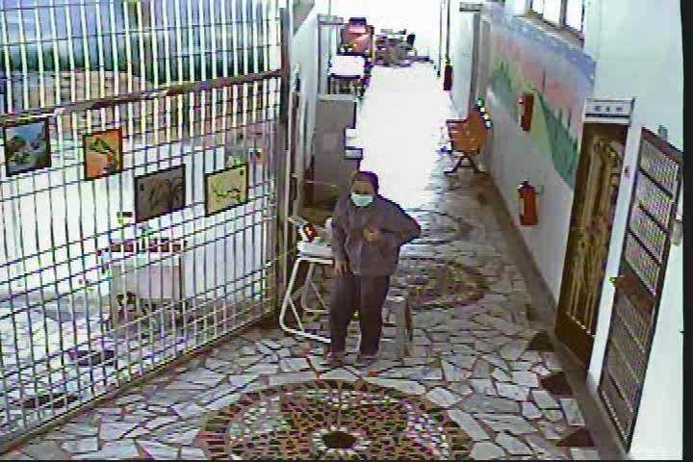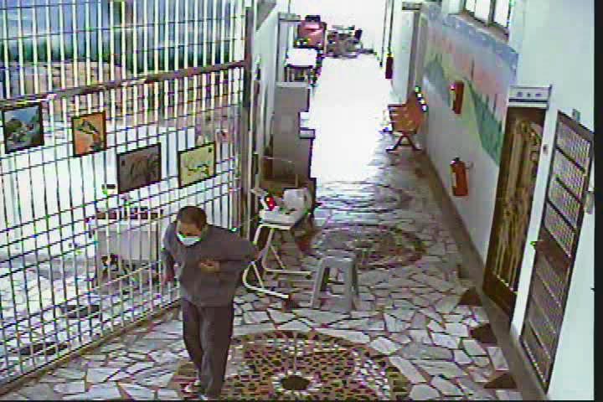
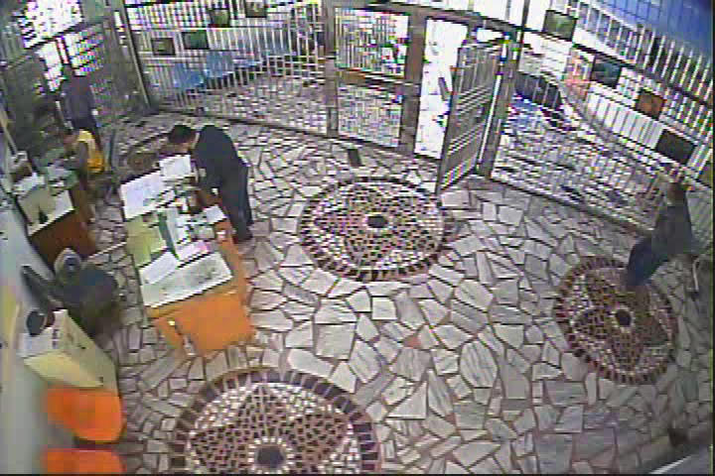
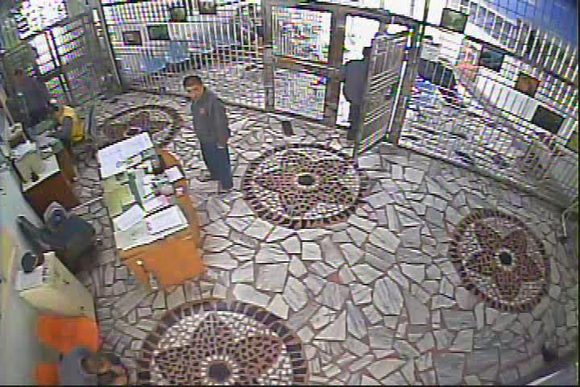

附圖2 花蓮監獄收容人106年上呼吸道疾病人數趨勢圖
附圖3 矯正署網站設有矯正法規輯要(醫療類)專區
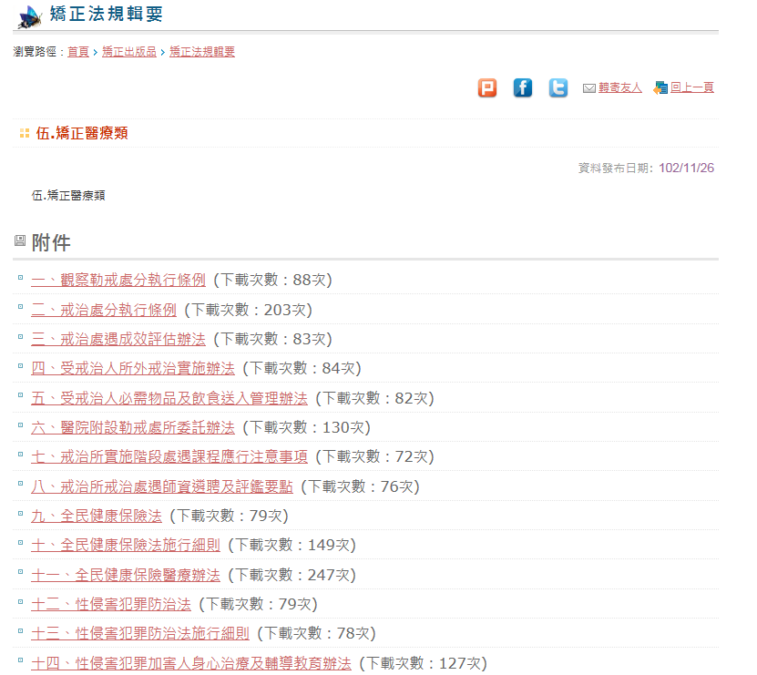
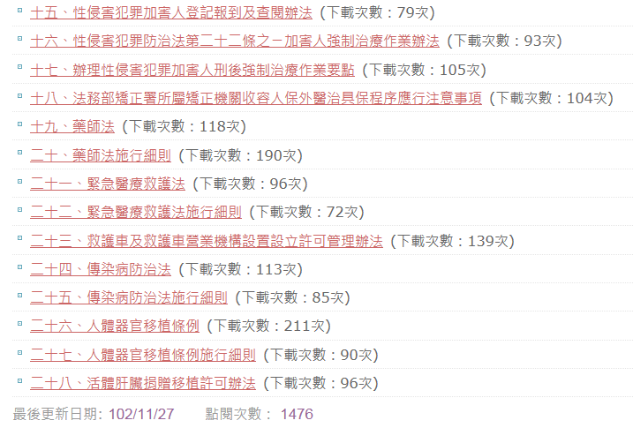
資料來源：https：//www.mjac.moj.gov.tw/ct.asp?xItem=325291&ctNode=35497&mp=801

監獄行刑法第54條：罹急病者，應於附設之病監收容之。前項病監，應與其他房屋分界，並依疾病之種類，為必要之隔離。
相較於移入病舍隔離之徐員工作地點的第11工場內，則僅有8名收容人就醫。
梁○仁科長畢業於臺北醫學大學護理學系（90年6月），90年專門職業及技術人員高等考試護理師及格；曾任臺灣自強外役監獄護理師（93年9月6日至99年12月27日）。
惟查，2月9日係由蘇姓收容人胞弟親自填寫！
個人資料保護法第6條：有關病歷、醫療、基因、性生活、健康檢查及犯罪前科之個人資料，不得蒐集、處理或利用。但有下列情形之一者，不在此限： 一、法律明文規定。 二、公務機關執行法定職務或非公務機關履行法定義務必要範圍內，且事 前或事後有適當安全維護措施。 三、當事人自行公開或其他已合法公開之個人資料。 四、公務機關或學術研究機構基於醫療、衛生或犯罪預防之目的，為統計 或學術研究而有必要，且資料經過提供者處理後或經蒐集者依其揭露 方式無從識別特定之當事人。 五、為協助公務機關執行法定職務或非公務機關履行法定義務必要範圍內 ，且事前或事後有適當安全維護措施。 六、經當事人書面同意。但逾越特定目的之必要範圍或其他法律另有限制 不得僅依當事人書面同意蒐集、處理或利用，或其同意違反其意願者 ，不在此限。
傳染病防治法第33條第1項：安養機構、養護機構、長期照顧機構、安置（教養）機構、矯正機關及其他類似場所，對於接受安養、養護、收容或矯正之人，應善盡健康管理及照護之責任。
https：//www.mjac.moj.gov.tw/ct.asp?xItem=325291&ctNode=35497&mp=801

